UE12EC2 – TD1

Les premières traces humaines sur le territoire français
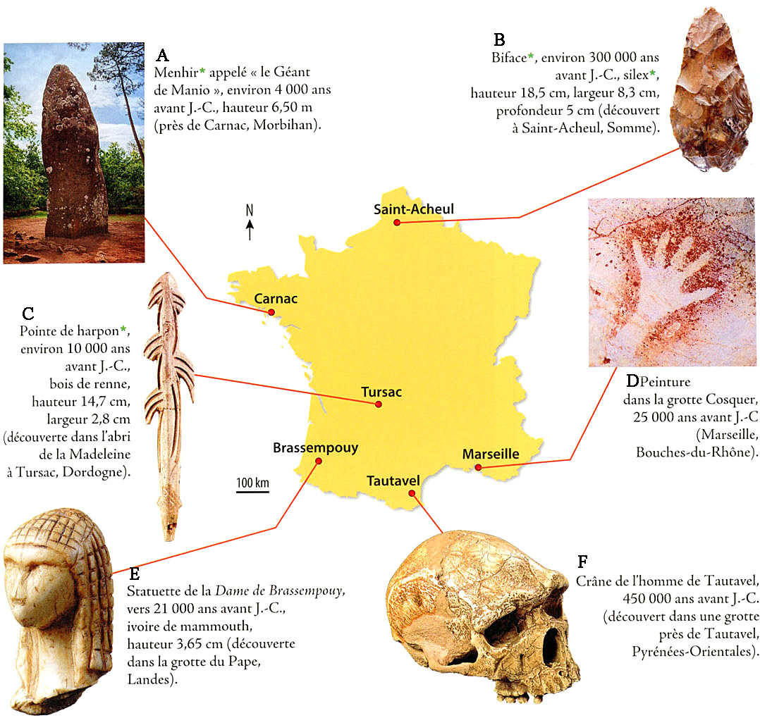

1) Présentez de manière ordonnée les 6 documents proposés.

2) Décrivez le document F. Que nous révèle-t-il ?

3) Décrivez et analysez les documents B et C.

4) De quel domaine relèvent les documents A, D et E ? Que nous indiquent-ils sur les mentalités de leurs auteurs ?

5) Quelles informations principales ces 6 documents localisés nous apportent-ils sur les premières traces d’occupation humaine du territoire français ?

